Министерство образования и науки Украины

Харьковский национальный экономический университет

Кафедра информационных систем

Отчет

о лабораторной работе №2

по дисциплине «Принятие решений средствами ГИС»

на тему : « **Транспортна задача**»

Выполнила:

студентка 2 курса 4 группы

факультета ЭИ

Филоненко Татьяны

Проверил:

доцент кафедры ИС

Скорин Ю.И.

г. Харьков

2013

**Мета роботи**

Ознайомлення з особливостями побудови математичної моделі транспортної задачі за критерієм витрат та алгоритмом її розв’язання.

**Порядок виконання роботи**

Частина 1

1. Вивчити теоретичну частину (лекційний матеріал) : загальний вигляд транспортної задачі, методи побудови опорного плану, критерій оптимальності методу потенціалів. Виконати завдання, що відповідають номерові Вашого варіанта.

2. Оформите звіт по лабораторній роботі, що повинний містити:

Формулювання завдання (варіант завдання вибирається відповідно до номера в журналі).

Результати виконання програми

Висновки (інтерпритація отриманих результатів)

Завдання

За заданими запасами і потребами у вантажі і таблицею тарифів знайти опорний план перевезень, перевірити його на оптимальність та

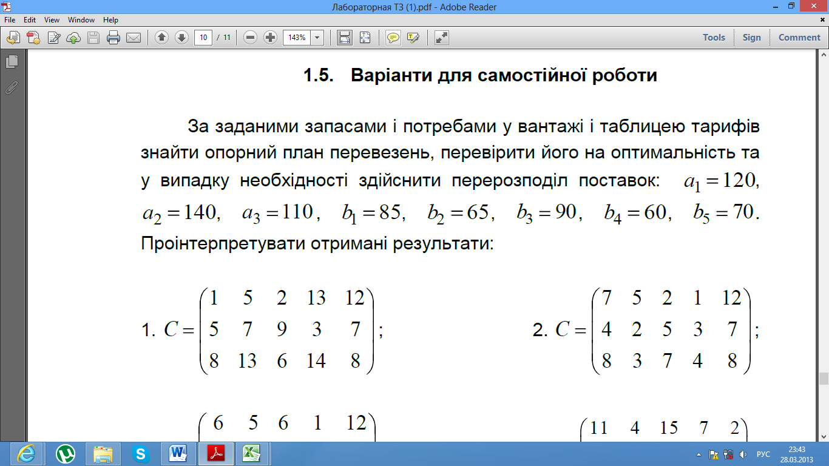

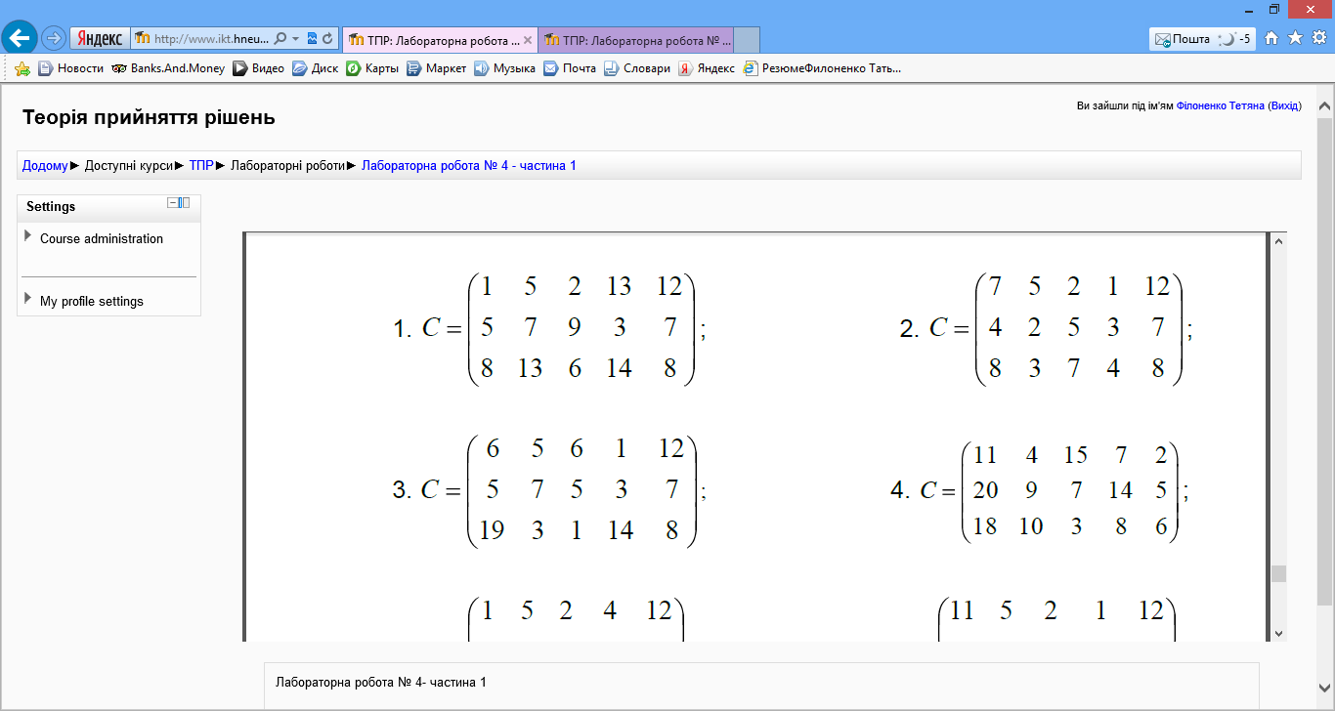

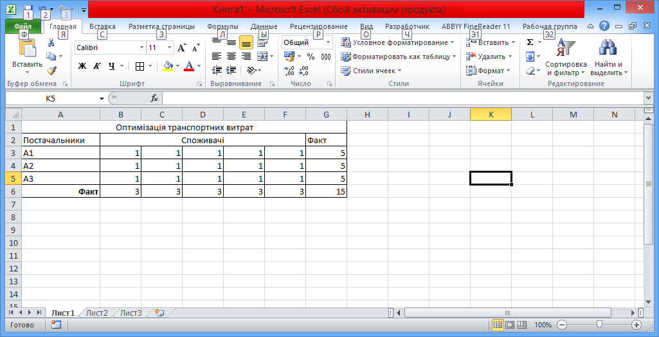

Заполнение данными

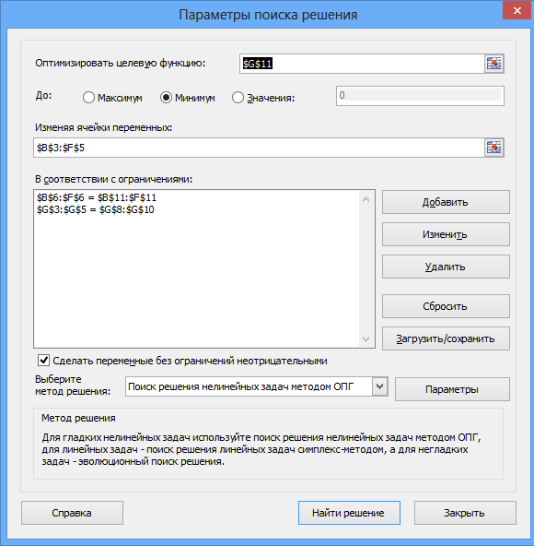

Устанавливаем ограничения по условию

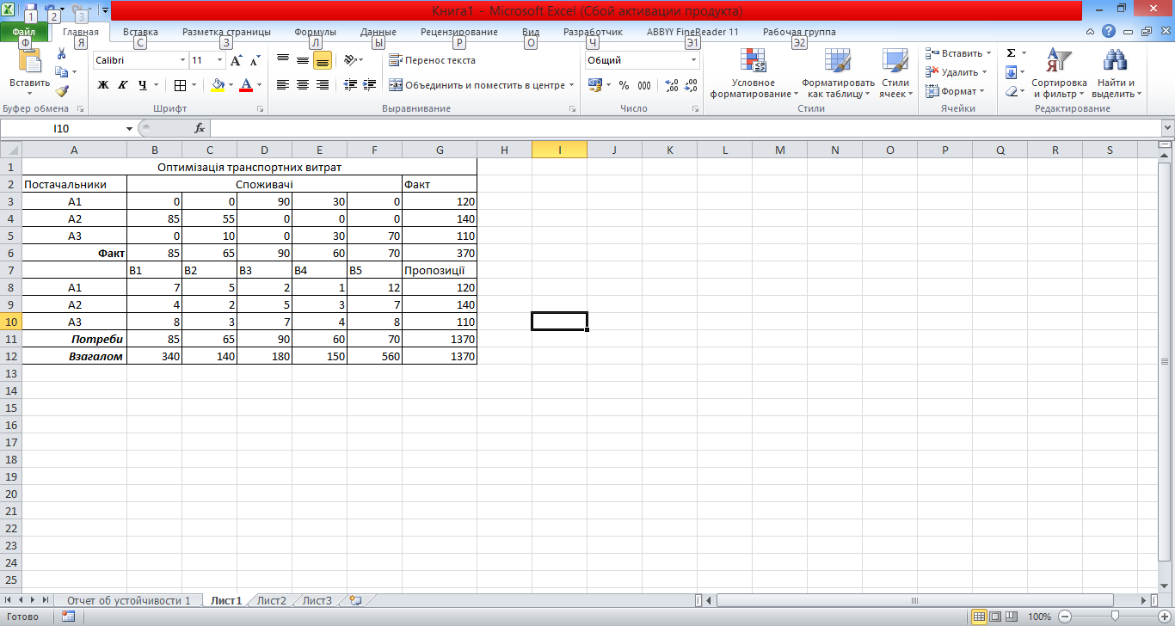

Полученый результат

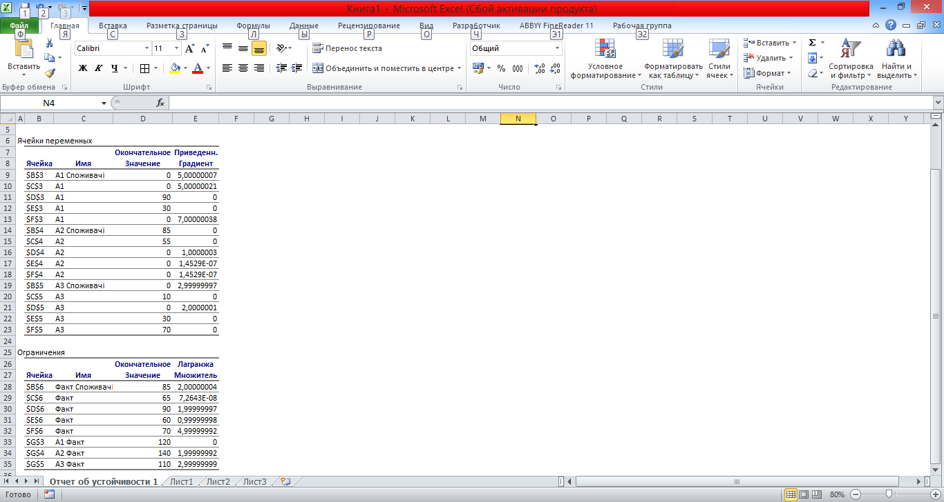

Отчет об устойчивости